COLONIE DE VACANCES 2008 ORGANISEE EN ALGERIE DU 15 AOUT AU 17 SEPTEMBRE

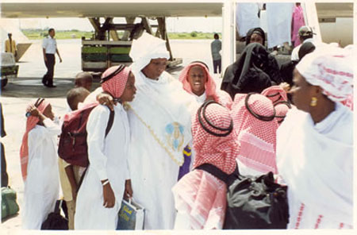

Profitez d’un voyage à la fois:
Venez rejoindre la colonie de vacances organisée en Algérie en Août – Septembre prochains
:

* D’AGREMENT (découverte des merveilleux sites de BEJAIA ET DE DJAMILA)

* ET SPRITUEL (Ziarra au berceau de la TIDJANIA AIN MADHI et aux Hauts Lieux de celle-ci : ABI SAMGHOUNE (lieu de retraite de CHIEKH AHMED TIDJIANE pendant 17ans) et TEMACINE (la grande zawiya du sud)
- Profitez des plages merveilleuses du TIPAZA
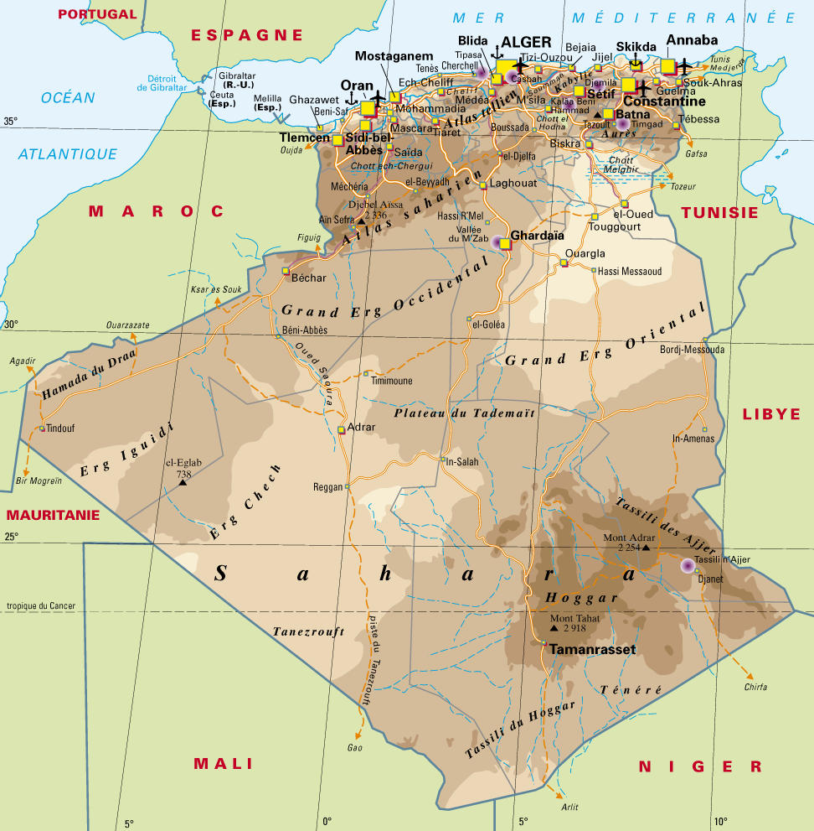

ALGERIE

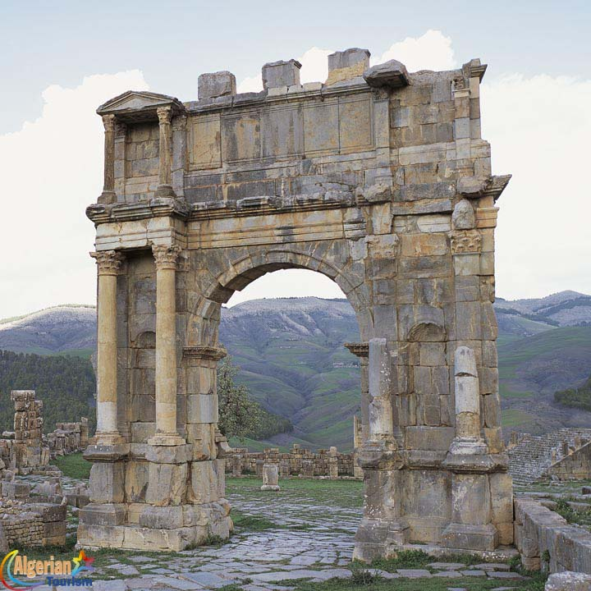
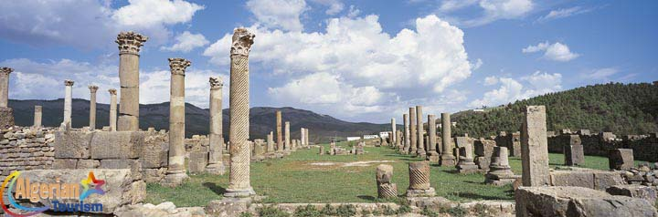

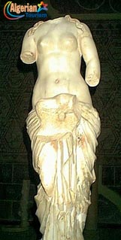
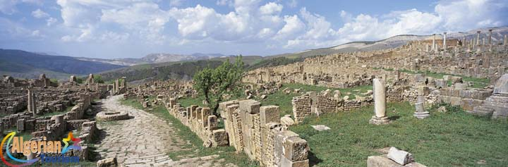
Site de DJAMILA

Laghouat

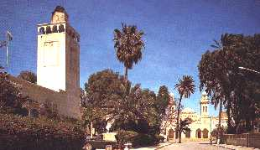
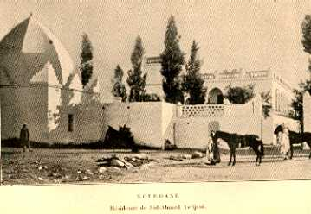

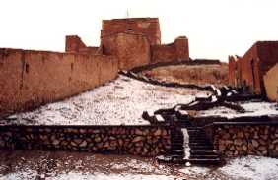
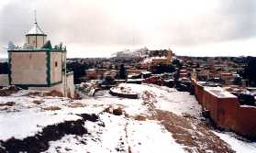

Laghouat sous la neige en décembre 1999

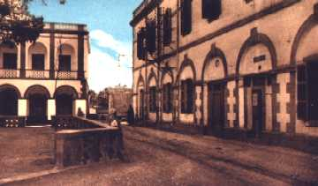
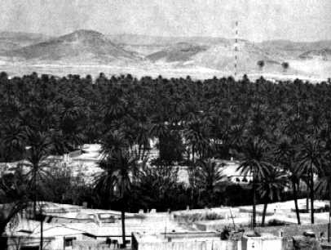

BEJAIA

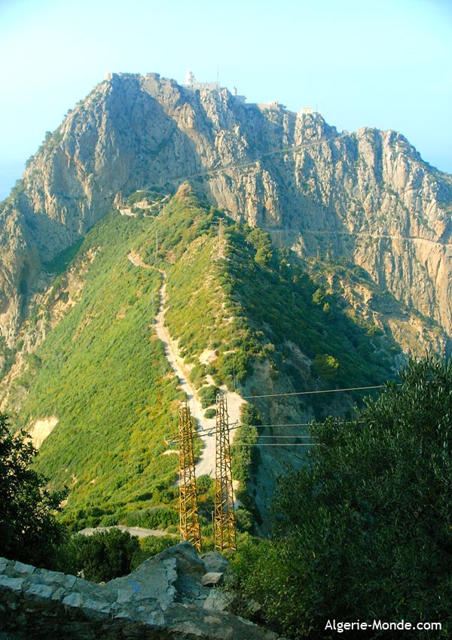
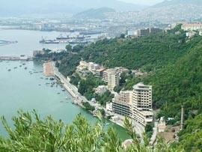
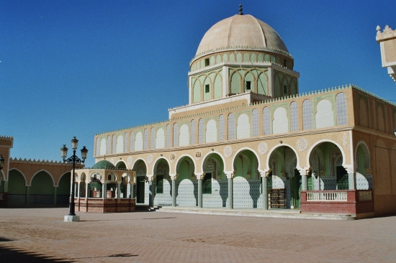

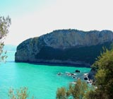

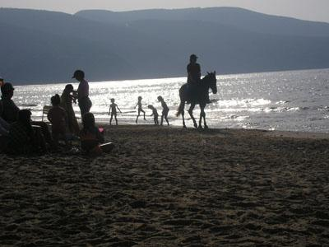
plage d’Oran

La grande zawiya de TEMACINE
La Mosquée et la palmeraie

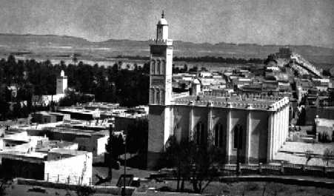

Palais de Kourdane

